А вы знаете что такое загадки? Конечно же, все мы любим отгадывать, а особенно загадывать загадки. А наши детки теперь ещё и любит их рисовать...

В нашем детском саду по проекту "Детский сад - территория традиций", реализуется направление " Загадки народов манси и коми", результатом этого направления будет издание сборника по отгадывании загадок. Благодаря Фонду Елены и Геннадия Тимченко этот интересный проект по загадкам будет выпущен на печатной основе.

Изначальный замысел был создать пособие с рисунками детей, в котором бы детской рукой были изображены отгадки. Но в процессе работы мы решили углубиться и нам стало интересно какие мысли, чувства и эмоции вызывают у детей древние загадки и проект немного изменился.

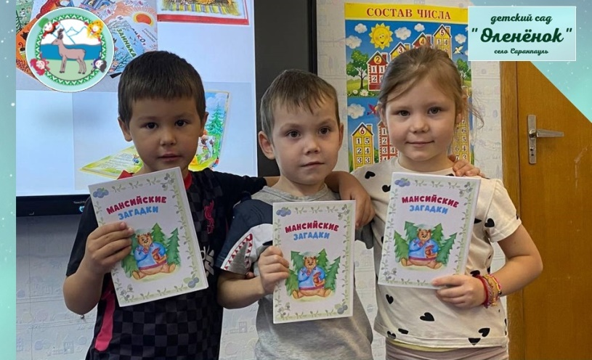✍️На первом занятии дети, прослушал загадку, рисуют первое впечатление о ней, не пытаясь ее отгадать.

✍️Затем на втором пытаются ее отгадать и рисуют отгадку, а на третьем придумывают к загадке подсказку... Получается очень удивительные рисунки, заставляющие задуматься. А что будет конечным результатам мы ещё сами не знаем,но обещаем, что это будет шедевр руками наших маленьких творцов.

Наши юные участники направления "Загадки северных народов" по проекту "Детский сад - территория традиций", юные художники, получили в подарок пособие "Мансийские загадки".

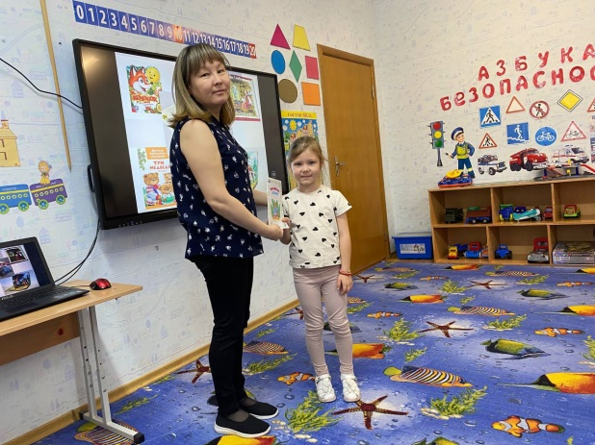Дети не просто рисовали иллюстрации к мансийским загадкам, в рисунке они передавали свое видение самой загадки и отгадки, свое восприятие, свои первые ассоциации.

В течение года дети знакомились с мансийскими загадками, отгадывали их и рисовали к ним отгадки. Такие загадки развивают у детей поэтическое восприятие родного края. Они привлекают сочными красками, радуют яркими образами, удивляют неожиданными сравнениями.

Работа по реализации данного направления способствовала развитию творческих способностей детей детского сада, в изобразительном искусстве в восприятии народных мансийских загадок, было удивительно наблюдать как меняется мышление ребенка при работе над отрисовкой озвученных загадок на слух, первое эмоциональное восприятие и итоговый конечный результат, когда ребенок уже знает ответ. Детям нравится отгадывать загадки. У них вызывает радость от процесса и результата этого своеобразного состязания. 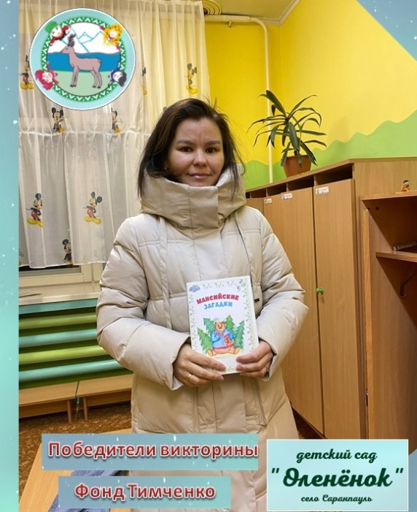А еще им нравится их загадывать, что они делают с большим удовольствием. Они загадывают загадки педагогам и сотрудникам детского сада, родителям. А также принимали участие в мероприятии «Ляпинская Рождественская ярмарка» Саранпаульского краеведческого музея в рамках международной акции «Ночь музеев – 2024» в мае 2024 года и в мероприятии «Традициям быть», состоявшейся в рамках фестиваля «Мы дети земли Ляпинской» в октябре 2024.

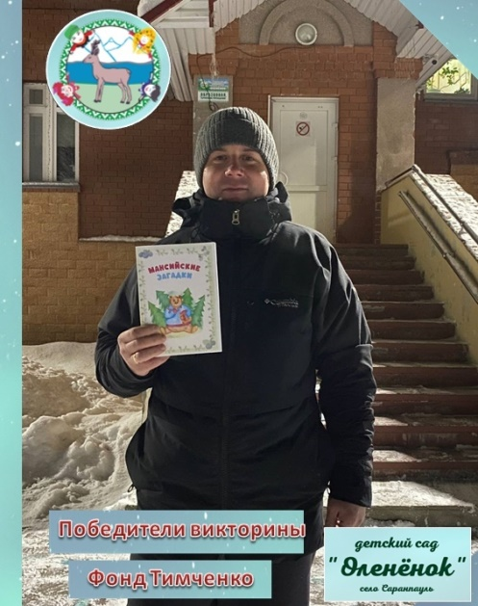В июне 2024 года мы проводили онлайн-викторину по мансийским загадкам в Госпаблике учреждения на странице ВКонтакте. И вот настал долгожданный момент, когда первые победители онлайн-викторины получают свои призы.  
По условиям викторины первый участник отгадавший правильный ответ получает в подарок пособие "Мансийские загадки", которое было разработано в рамках проекта "Детский сад - территория традиций".